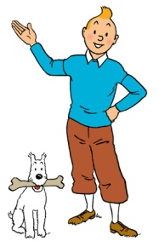 Rallye-lecture autour de Tintin. 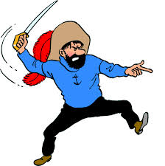
Elèves | Tintin au Congo | Tintin en Amérique | Les cigares du pharaon | Le lotus bleu | L'oreille cassée | l'île noire | Le sceptre d'Ottokar | Le crabe aux pinces d'or | l 'étoile mystérieuse | Le secret de la licorne | Le trésor de Rackham le rouge | Les sept boules de cristal | Le temple du soleil | Tintin au pays de l'or noir | On a marché sur la lune | L’affaire Tournesol | Coke en stock | Tintin au Tibet | Les bijoux de la Castafiore | Vol 714 pour Sydney | Tintin et les Picaros

